KSP Neuerungen
Diese Seite ist vorrangig für Nutzer und Nutzerinnen gedacht, welche das Vorgänger KSP (2018-2022) kennen und sich einen Überblick über die wichtigsten Änderungen zum Nachfolgersystem verschaffen möchten.

Ökokonten

Abbuchungen
Das Abbuchen aus Ökokonten wurde stark vereinfacht und an den Anforderungen der Praxis ausgerichtet. Eine Abbuchung kann nun mit einem schlichten Formular eingegeben werden, bei welchem das zu belastende Ökokonto, die abzubuchende Flächenmenge und der von der Abbuchung profitierende Eingriff eingegeben werden.
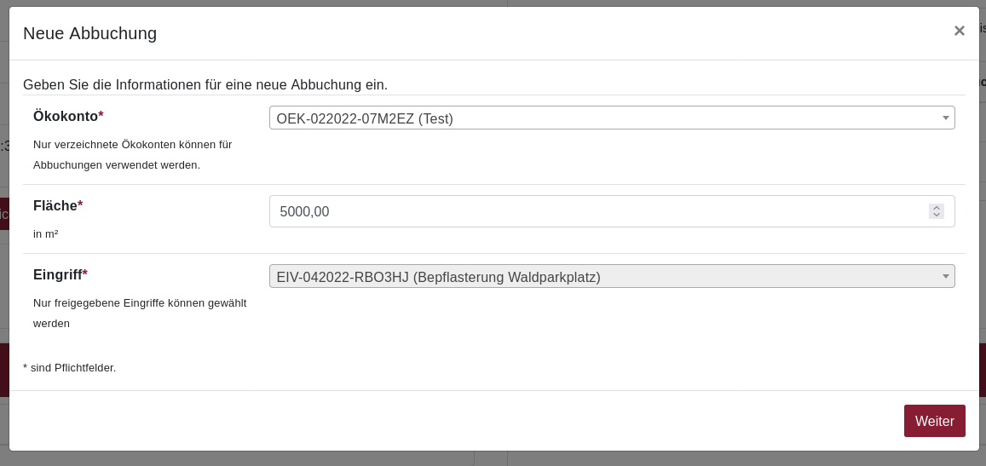Neues Abbuchungsformular
Erfolgte Ökokontoabbuchungen können in der Detailansicht des Eingriffs und des Ökokontos eingesehen werden.

Abbuchbare Fläche
Sie können nun für Ihre Ökokonten festlegen wie viel Fläche maximal von einem Konto abgebucht werden darf. Die verbleibende Restmenge an verfügbarer Fläche wird immer in der Übersicht der Ökokonten und in der Detailansicht eines geöffneten Ökokontos angezeigt.
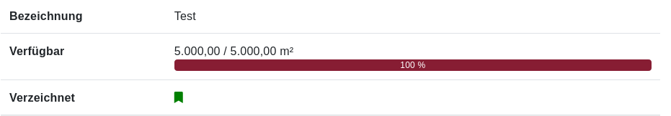Verfügbare Restfläche eines Ökokontos (hier: voll verfügbar)
Bitte beachten Sie: Es kann nicht mehr abbuchbare Fläche zur Verfügung gestellt werden, als insgesamt Fläche in den Zielbiotopzuständen angegeben worden ist. Ein Ökokonto kann erst für Abbuchungen verwendet werden, wenn es verzeichnet wurde. Beim Verzeichnen prüft das System, ob die angegebene abbuchbare Fläche erlaubt ist oder nicht und informiert Sie hierüber.
Beispiel:
- Für Ökokonto A wurden insgesamt 10.000,00 m² an Zielbiotopzuständen angegeben. Für Abbuchungen verfügbare Fläche wurde mit 10.000,00 m² angegeben.
  - Verzeichnen wird erfolgreich sein!
- Für Ökokonto A wird die für Abbuchungen verfügbare Fläche auf 4.000,00 m² angegeben.
  - Verzeichnen wird erfolgreich sein!
- Für Ökokonto B wurden insgesamt 10.000,00 m² an Zielbiotopzuständen angegeben. Für Abbuchungen verfügbare Fläche wurde mit 10.001,00 m² angegeben
  - Verzeichnen wird fehlschlagen und Sie erhalten einen Hinweis, dass die abbuchbare Flächenmenge zu groß ist

Zugriffsrollen
Sie benötigen zukünftig keine Zugriffsrollen mehr, die Sie im Anmeldeportal zum Login ins KSP auswählen müssen. Durch einen Klick auf die KSP Anwendung im Anmeldeportal, gelangen Sie sofort ins KSP. Ihrem KSP-Account werden nach wie vor Berechtigungsgruppen zugeordnet, die Sie in ihrem KSP Nutzerprofil einsehen können:
- Standard
- Zulassungsbehörde
- Eintragungsstelle

Gruppe Standard
Die Gruppe Standard erlaubt das Anlegen, Bearbeiten und Freigeben von Daten und ist somit das Minimum an Berechtigungen, das zur Arbeit im KSP benötigt wird. Alle Nutzer verfügen über diese Berechtigungsgruppe, wenn Sie im KSP tätig werden sollen. Hierzu gehören auch die Zulassungs- sowie Naturschutzbehörden/Eintragungsstellen. Wenn Sie nur über die Gruppe Standard verfügen, ist dies vergleichbar mit der früheren Zugriffsrolle Datenbereitsteller. Dieser Begriff wird auch weiterhin verwendet, um externe Datenbereitsteller (Planungsbüros, Organisationen, usw.) zu benennen, hat jedoch technisch keine weitere Relevanz mehr.

Gruppe Zulassungsbehörde
Die Gruppe Zulassungsbehörde erweitert die Möglichkeiten der Gruppe Standard um das Prüfen eingegebener Daten. Diese neue Funktion unterstützt die Zulassungsbehörde in ihrer Kontrollaufgabe zu eingegebenen Daten und zeigt bspw. sofort auf, wenn es logische Fehler in den Daten gibt oder notwendige Daten noch nicht vollständig eingegeben sind.
Zu den logischen Fehlern gehören bspw. ungleiche Flächenmengen in den Ausgangs- und Zielzuständen in Kompensationen oder dass eine Eingriff weder über eine Ökokonto Abbuchung, eine Ersatzzahlung oder eine Kompensation verfügt.
Weitere Infos zur Prüfung finden Sie hier.

Gruppe Eintragungsstelle
Die Gruppe Eintragungsstelle erweitert die Möglichkeiten der Gruppe Standard um das Verzeichnen eingegebener Daten. Durch das Verzeichnen werden die Daten als von der Eintragungsstelle akzeptiert gekennzeichnet und bei nächstmöglicher Gelegenheit (Erreichen des Bestandskraftdatums) über das LANIS öffentlich einsehbar. Diese Funktion zeigt, wie bei der Prüfung der Gruppe Zulassungsbehörde, auch sofort auf, wenn es logische Fehler in den Daten gibt oder notwendige Daten noch nicht vollständig eingegeben sind.
Zu den logischen Fehlern gehören bspw. ungleiche Flächenmengen in den Ausgangs- und Zielzuständen in Kompensationen oder dass eine Eingriff weder über eine Ökokonto Abbuchung, eine Ersatzzahlung oder eine Kompensation verfügt.
Weitere Infos zum Verzeichnen finden Sie hier.

Benachrichtigungen per E-Mail
Damit Sie stets über neueste Entwicklungen zu Ihren Daten informiert werden, können Sie nun in Ihren Profileinstellungen im KSP unter „Benachrichtigungen“ einstellen zu welchen Ereignissen Sie eine automatische E-Mail erhalten möchten. Unter anderem ist es Ihnen so nun möglich automatisch benachrichtigt zu werden, sobald Daten für Sie freigegeben worden sind. Weitere Infos zur Freigabe finden Sie hier.

Pflichtfelder
Um die Dateneingabe zu vereinfachen wurden die Pflichtfelder in allen Formularen auf ein notwendiges Minimum reduziert. Zum Anlegen neuer Eingriffe bspw. sind nur noch die Kennung - welche automatisch generiert vorgeschlagen wird - und eine Bezeichnung/ein Titel für den Eintrag notwendig.
Natürlich müssen die Daten nach und nach vollständig eingegeben werden, bevor sie weiter verarbeitet werden können. Das neue KSP weist sie in der Detailansicht auf notwendige, noch fehlende Daten hin, bevor diese z.B. verzeichnet und damit veröffentlicht werden können. Wie diese Hinweise aussehen, können Sie hier bspw. für einen Eingriff sehen.

Roh-EIV
Betrifft nur Eingriffe; relevant für ETS
Es gibt kein Roh-EIV mehr. Wenn Sie als Eintragungsstelle an einem laufenden Verfahren beteiligt werden, können Sie einfach einen normalen Eingriff anlegen. Da Eingriffe bereits mit minimalsten Informationen angelegt werden können (Kennung (automatisch generiert) und Bezeichnung), ist der Mindestaufwand kleinstmöglich gehalten. Diesen neuen Eintrag können Sie dann sogleich der Zulassungsbehörde freigeben, welche die Dateneingabe zum Zeitpunkt der Zulassung vornehmen wird. Ein neuer Eintrag muss somit nicht mehr extra als „Roh-EIV“ deklariert werden. Weitere Infos zur Freigabe finden Sie hier.

Alteintrag
Betrifft nur Eingriffe; relevant für alle Nutzergruppen
Wie bei Roh-EIVs gibt es keine Alteinträge mehr, die als solche extra deklariert werden müssen. Falls ein Eingriff vor dem Inkrafttreten der LKompVzVo (12.06.2018) bestandskräftig geworden ist, musste im Vorgängersystem für einen neuen Eintrag entschieden werden, ob es sich um einen Alteintrag handelt oder nicht. Abhängig davon mussten andere Daten angegeben werden als bei aktuellen Eingriffen. Von nun an muss keine Unterscheidung mehr zwischen Alteinträgen und neuen Einträgen vorgenommen werden: Geben Sie alle Daten, die zum „Alteintrag“ vorliegen genau so ein, wie für einen aktuellen Eingriff. Eine Unterscheidung in Vor-LKompVzVo-Einträge und Nach-LKompVzVo-Einträge kann immer anhand des von Ihnen eingegebenen Datums der Bestandskraft vorgenommen werden.

Vorgänge
Es gibt keine Vorgänge mehr. Sämtliche einzugebenden Daten werden lediglich in die vier wichtigen Haupttypen unterschieden:
- Eingriff
- Kompensation
- Ökokonto
- EMA
  - „Ersatzzahlungsmaßnahme“, alte Rechtslage (<2015)

Vorgangszustände
Es gibt keine Vorgangszustände mehr. Statt des früheren Weiterreichens der Daten durch Eingeben der zuständigen Stellen und Ändern des Vorgangszustandes (privat -> bereitgestellt -> genehmigt -> bestandskräftig -> verzeichnet) werden Daten nun besser kontrollierbar über ihre Freigabeeinstellung für einzelne Nutzer oder ganze Teams zugänglich gemacht.
Weitere Infos zu Freigaben finden Sie hier. Weitere Infos zu Teams finden Sie hier.

Kennungen
Wenn Sie einen neuen Eintrag anlegen, wird die neu generierte Kennung nun gleich im Formular vorgeschlagen und kann dort per Knopfdruck neu „gewürfelt“ werden. Nach wie vor empfiehlt es sich die automatisch generierten Kennungen des Systems zu verwenden.
Frühere Kennungen bestanden aus der Abkürzung für den Datentyp, gefolgt von einer langen Zahl, bspw: EIV-1234567891011
Die neuen Kennungen folgen einem ähnlichen Aufbau, in welchem der Datentyp, Monat und Jahr des Generierens sowie eine eindeutige (kurze) Zeichenfolge aus Großbuchstaben und Zahlen kodiert sind, bspw: EIV-032022-A4FKRT
An dieser Kennung kann nicht nur - wie zuvor - abgelesen werden, dass es sich um einen Eingriff handelt, sondern auch wann dessen Eingabe stattgefunden hat (März 2022).

Datensichtbarkeit und -zugänglichkeit
Bisher konnte es dazu kommen, dass bei falsch eingegebenen Daten die erstellten Einträge nicht an die richtigen Personen weitergegeben wurden, die auf diese Einträge warteten (bspw. durch eine falsch ausgewählte zuständige Behörde im Eintrag). Dieses Problem ist durch die neue, flexible Freigabemechanik behoben worden.
Sollte es dennoch dazu kommen, dass versehentlich einem falschen Team oder Nutzer der Zugriff freigegeben worden ist, ohne, dass dies zunächst auffällt, sind die Daten dennoch für die nicht-freigegebene Nutzer - die die Daten eigentlich erwarten - auffindbar. Hierzu kann auf der Übersichtsseite von bspw. den Eingriffen einfach ein Häkchen im Suchfilter für „Nicht freigegebene anzeigen“ gesetzt werden:
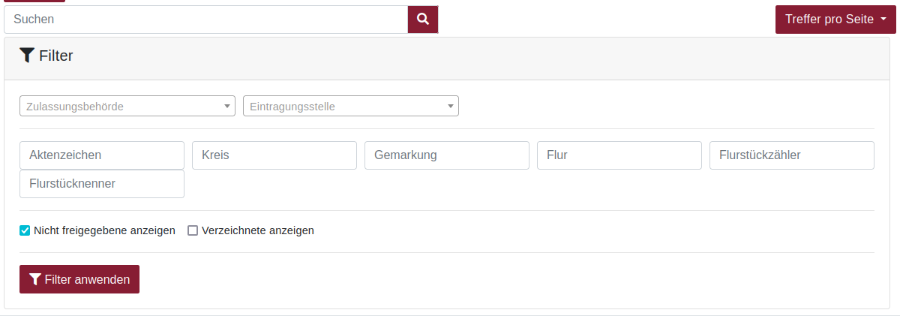Suchfilter
Wenn der so aktivierte Filter angewendet wird, haben Sie lesenden Zugriff auf sämtliche Daten und können so auf die Suche nach Ihren Daten gehen oder Kollegen und Kolleginnen bei deren Datensätzen beratend zur Seite stehen, indem Sie einen Blick in deren Daten werfen.

Unterscheidung freigegeben und nicht freigegeben

Übersichtstabelle
Wenn der „Nicht freigegebene anzeigen“ Filter aktiviert ist, sehen Sie alle Einträge im System. Um auf der Übersichtsseite den Überblick zu behalten, welche der gelisteten Einträge zu ihren freigegebenen und nicht-freigegebenen gehören, zeigt ein Stift-Symbol für jeden Eintrag, ob dieser freigegeben (bearbeitbar) ist oder nicht: Leuchtet der Stift, ist der Eintrag freigegeben (bearbeitbar). Leuchtet er nicht, ist der Eintrag auch nicht freigegeben (s. Abbildung).
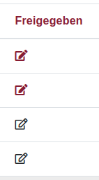Leuchtet=Kann bearbeitet werden; Leuchtet nicht=Kann nur geöffnet werden

Detailansicht
Damit Sie stets den Überblick behalten, ob auch ein gerade geöffneter Eintrag für Sie freigegeben ist oder nicht, informiert Sie ein Hinweistext am oberen Rand immer darüber ob dieser Datensatz für Sie freigegeben ist oder nicht und was das für Sie bedeutet. Zusätzlich dazu (rechts im Bild) haben Sie nur eine eingeschränkte Auswahl an Kontrollbuttons für diesen Eintrag: Den LANIS Button, zum Öffnen des LANIS und heranzoomen auf die angegebene Stelle, sowie den Bericht Button, der Ihnen den öffentlich zugänglichen Bericht des Eintrags anzeigt - falls dieser schon verzeichnet und somit veröffentlicht worden ist.
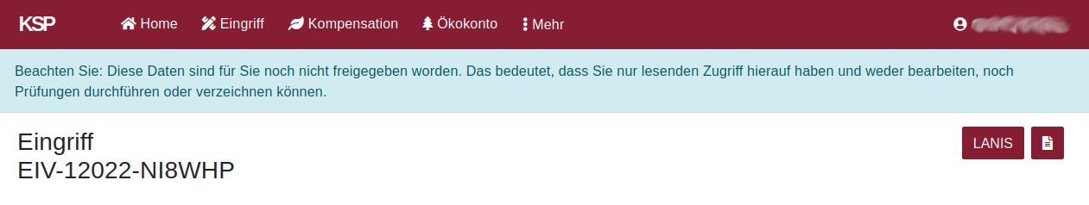Hinweis falls Eintrag nicht für Sie freigegeben ist

